

*Jos Heerkens Kruiden*

*Zeeuws Vlaamse*

*Huttentutolie*

*Flesje 250 ml*

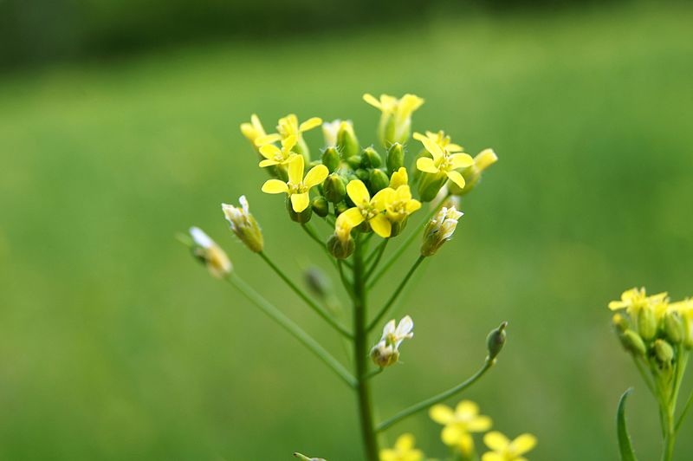

*Camelina sativa*

*Deder*

*Ambachtelijk en koud geperst.*

*Onze Zeeuws-Vlaamse Huttentut olie is uniek van smaak en dat zie je, dat ruik je en dat proef je.*

*Omdat wij een kwaliteitsproduct willen leveren, hebben wij geïnvesteerd in een eigen pers die de olie op een rustige, koude wijze, uit de zaden perst.*

*De zaadjes worden vooraf niet verwarmd en/of geroosterd voor een hoger rendement.*

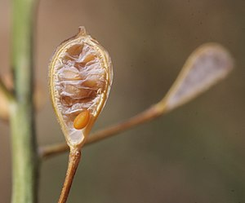

*Door de koude persing blijven alle voedingsstoffen behouden.*

*De olie is dun en vloeibaar, heeft een mooie gele kleur en ruikt fris.*

*We voegen niets toe en halen er niets uit, het is dus pure olie.*

*Voor ons de enige werkwijze. Gedreven door kleinschaligheid, passie en overtuiging in wat wij doen. 100% natuurlijk dus, en dat willen we graag zo houden.*

*De Huttentut was vroeger een vrij algemene plant, die men vaak in vlas-akkers aantrof. Het is daarmee één van de oudste Nederlandse cultuurgewassen.*

*Een bijna vergeten plant dus.*

*De eigenschappen van de Huttentut zijn opnieuw bewezen. De zaden zijn zeer oliehoudend en de Huttentut bloeit met kleine gele bloemetjes die zeer in trek zijn bij bijen.*

*De Huttentutolie is een belangrijke bron van Omega-3 en Omega-6 vetzuren, die, wat heel bijzonder is, precies in de juiste verhouding aanwezig zijn. De aanwezige vitamine E zorgt ervoor dat de olie niet snel oxideert.*

*Een heerlijk smaakvolle en gezonde olie voor koude gerechten*

*Het is het beter de olie niet teveel te verwarmen, (net als bij koudgeperste olijfolie) de voedingsstoffen zullen dan, grotendeels, verloren gaan.*

*De voedingsstoffen kunnen optimaal effect uitoefenen wanneer ze koud of licht verwarmd gebruikt worden. De smaak is dan ook intenser. Wat olie op een warm gerecht, voor het opdienen, kan net dat beetje extra geven.*

*De Huttentutolie is ook ideaal om te gebruiken op de huid, de olie wordt snel en goed opgenomen. Het is een voedende en hydraterende olie die geschikt is als bescherming van de huid, rijk aan vitamine E en anti-oxidanten.*

*.*

*Jos Heerkens Kruiden*

*Zeedorp 29, 4589 KX Ossenisse*

[*info@josheerkens-kruiden.nl*](mailto:info@josheerkens-kruiden.nl)

[*www.josheerkens-kruiden.nl*](http://www.josheerkens-kruiden.nl)

*0114-852726*

*Kleinschalig Kruidenbedrijf*

*Natuurgeneeskunde*

*Kruidengeneeskunde*

*+*

*Huttentutolie*

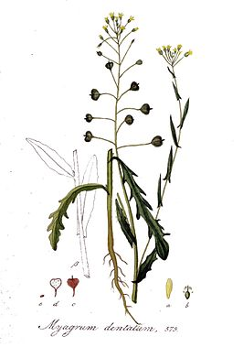

*Op de biodiversiteits bevorderende ingerichte proefakkers van Terhole groeit onder meer Huttentut. Herkenbaar aan de gele bloemetjes die erop komen, een bloem waar bijen dol op zijn*

*Van de zaden kan je spijsolie persen, dat is olie die je kan gebruiken om salades te bereiden en om aan warme gerechten toe te voegen.*

*Naast de biodiverse proefakker van het Grenspark Groot – Saeftinghe in Terhole, groeit de huttentut in Natuurgebied de Schommeling, in St.Jansteen.*

*Dat maakt de Huttentutolie een 100% streekproduct.*

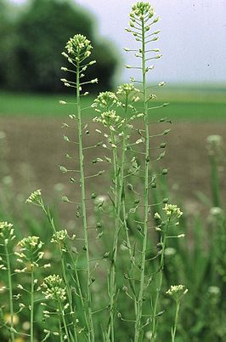

*Bewaring*

*Zonder openen is de olie houdbaar gedurende 14 tot 18 maanden, op een frisse, droge en donkere plaats.*

*Na opening, best binnen 3 á 4 maanden gebruiken zodat de goede kwaliteit van de waardevolle stoffen behouden blijft.*